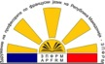
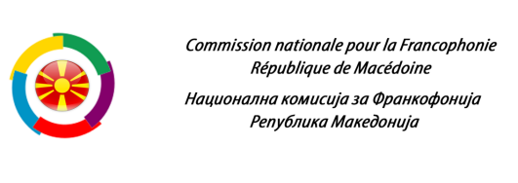

Programme
SOIRÉE FRANCOPHONE
Salon 19/19, 19 heures

19h00 : Ouverture officielle
19h05 : Una Nikoloska et Darko Jovanov
Padam Padam- Edith Piaf
La Javanaise- Serge Gainsbourg
19h10 : Remise des prix aux lauréats du Concours d’écriture Dis-moi dix mots 2018
19h20 : Emilija Daniloska
La vie en rose- Edith Piaf
Le temps des fleurs- Dalida
19h25 : Remise des prix aux professeurs les plus actifs pour la
période 2016-2018
19h35 : Monologue « Lora » interprété par Marija Mitreska

